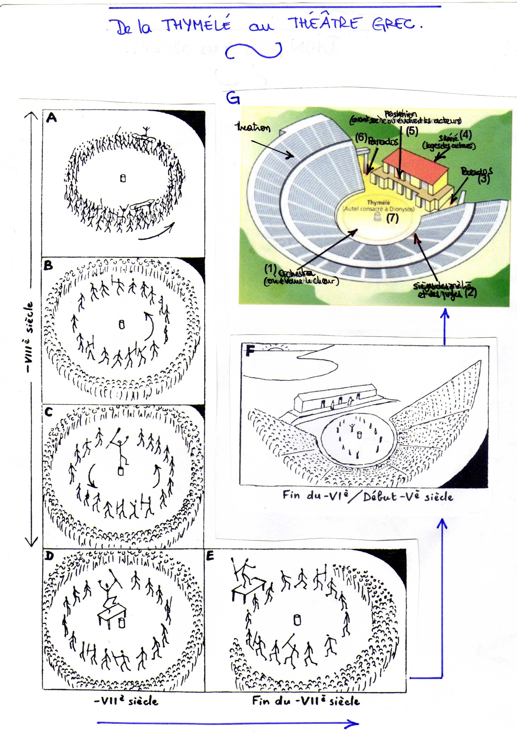
Séance n°3 : Le lieu théâtral antique

I/ De la Thymélé au théâtre grec

D’après ces dessins, décrivez les différentes étapes vers la structuration du théâtre grec.
En quoi l’étape E est-elle proche d’une situation de théâtre fixée ?
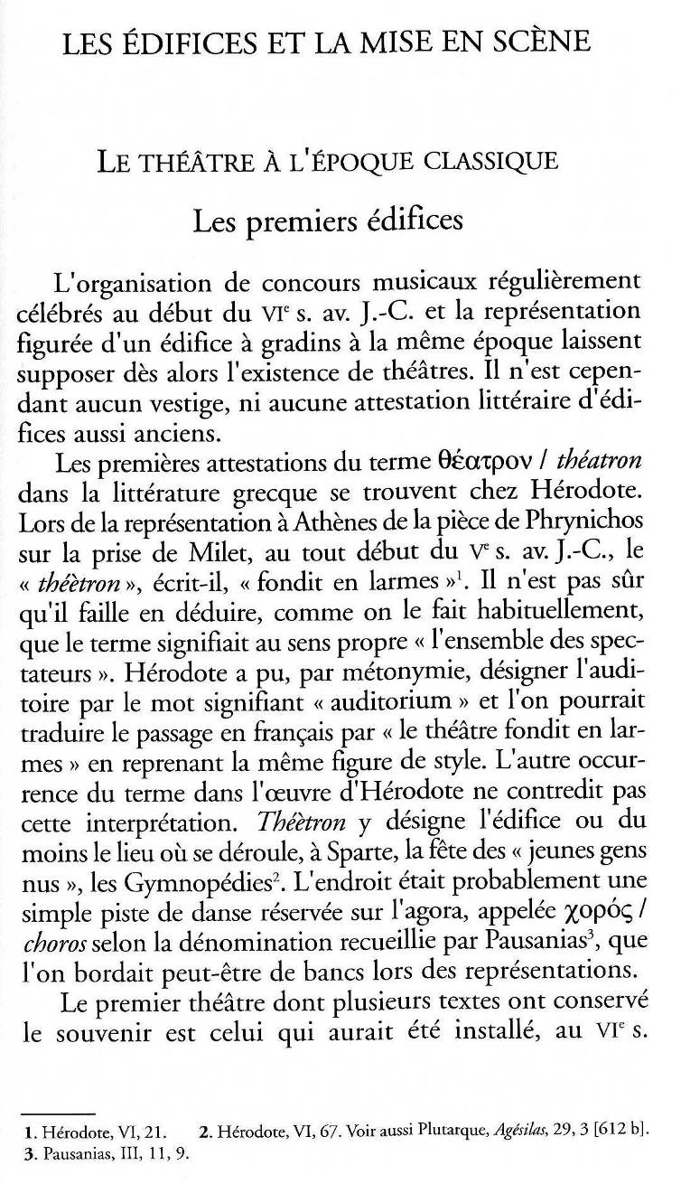

II/ L’installation du premier théâtre
D’après la lecture des pages ci-contre, proposez un schéma du premier théâtre grec.

Jean-Charles Moretti, Théâtre et société dans la Grèce antique, Le livre de poche, 2001.

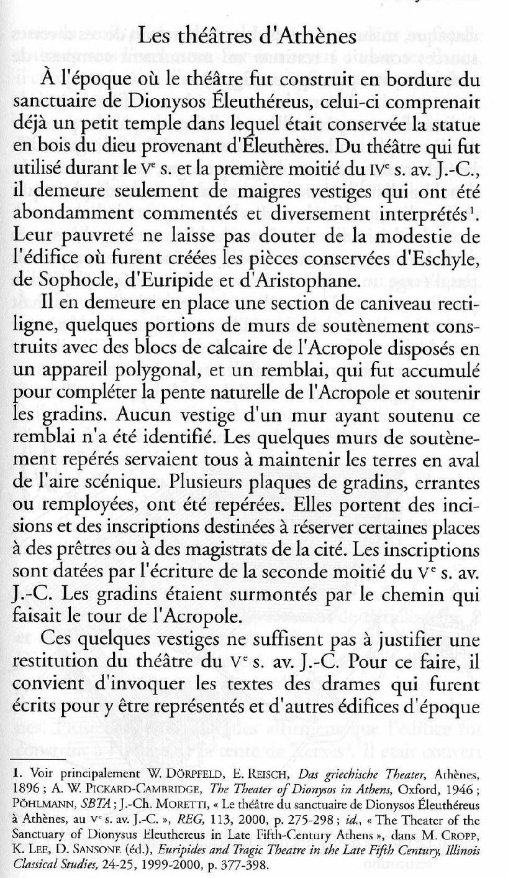
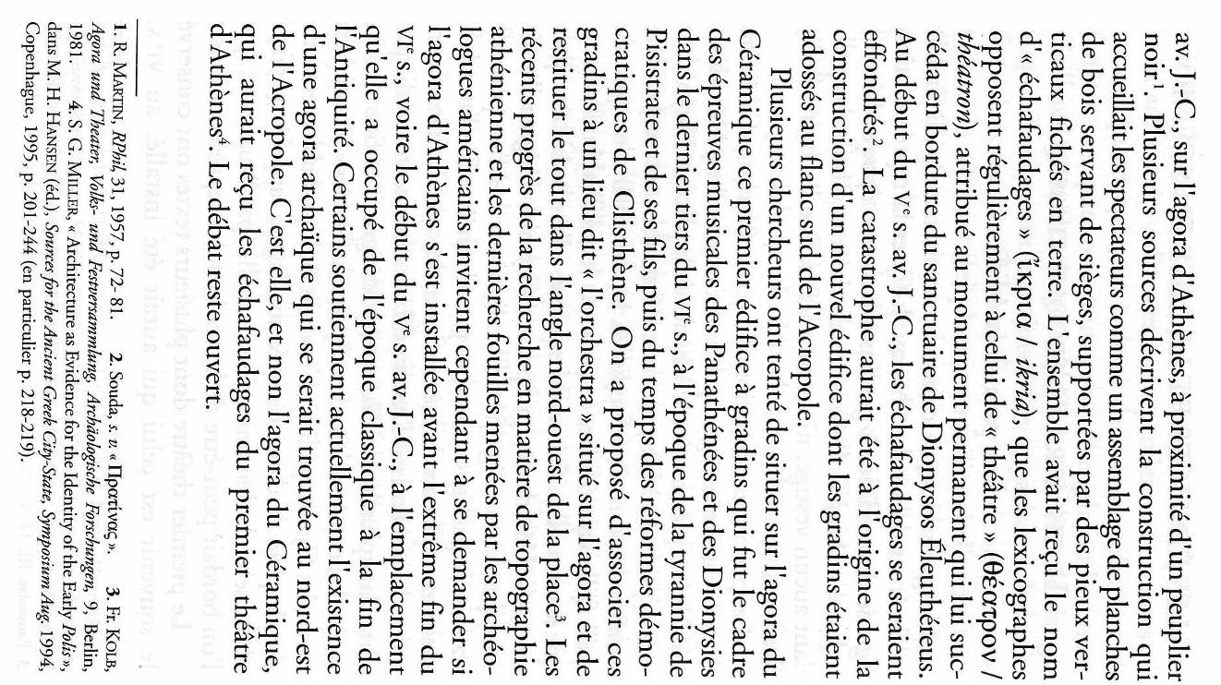

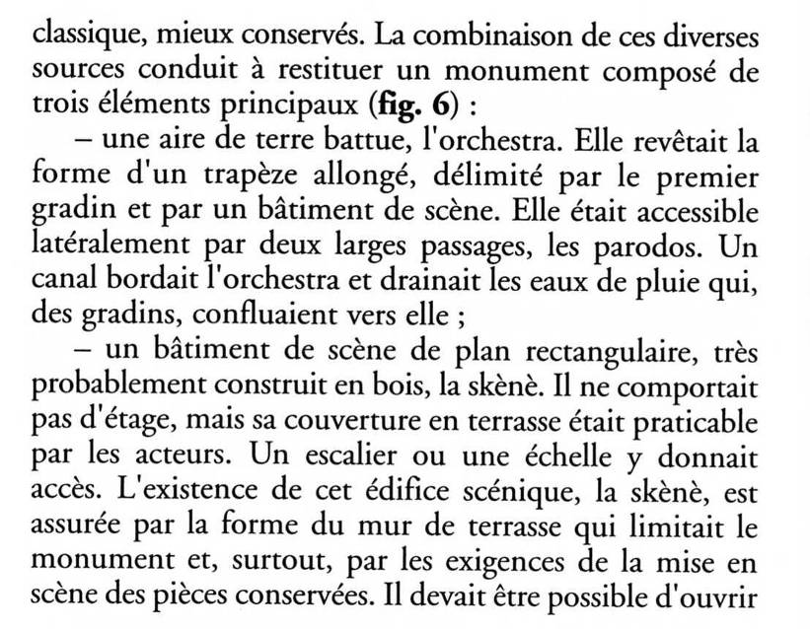
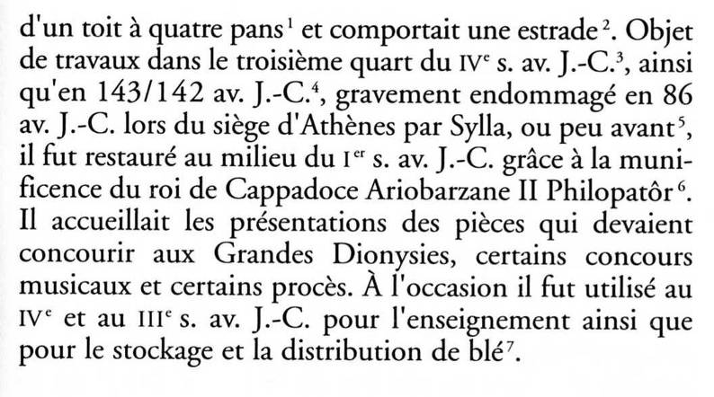

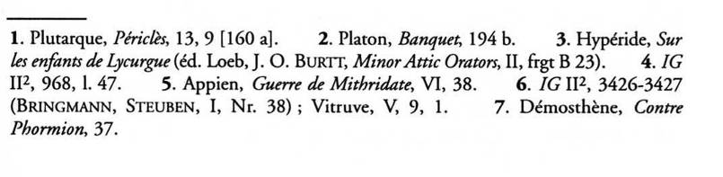

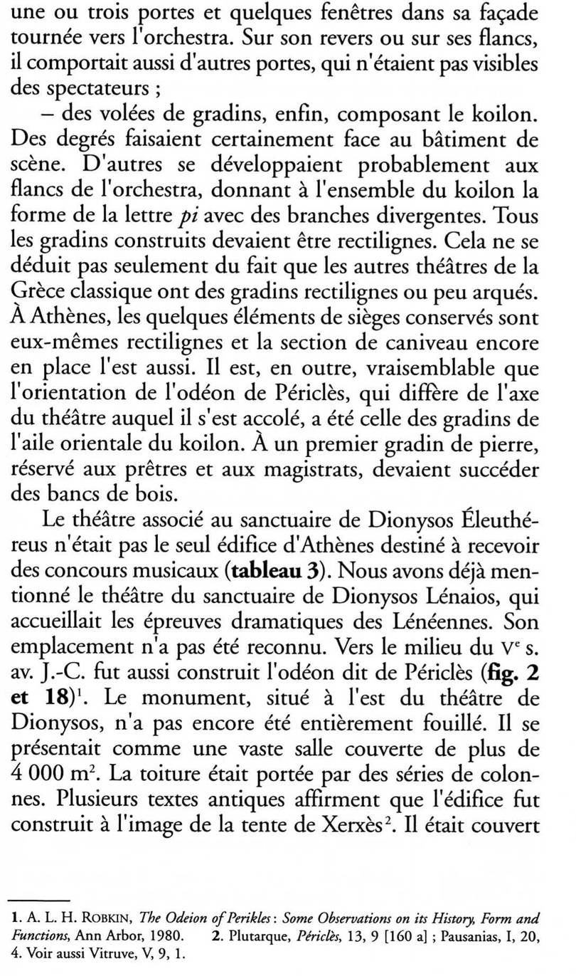

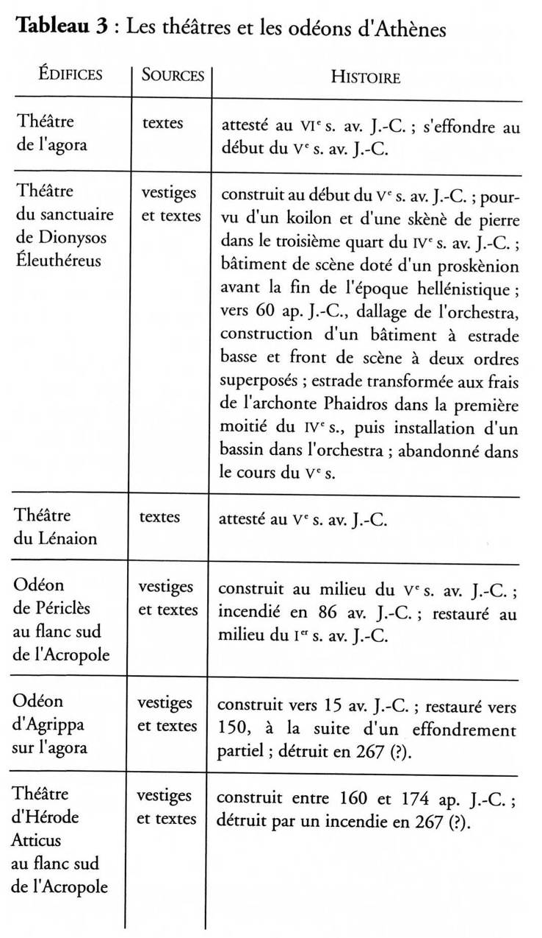

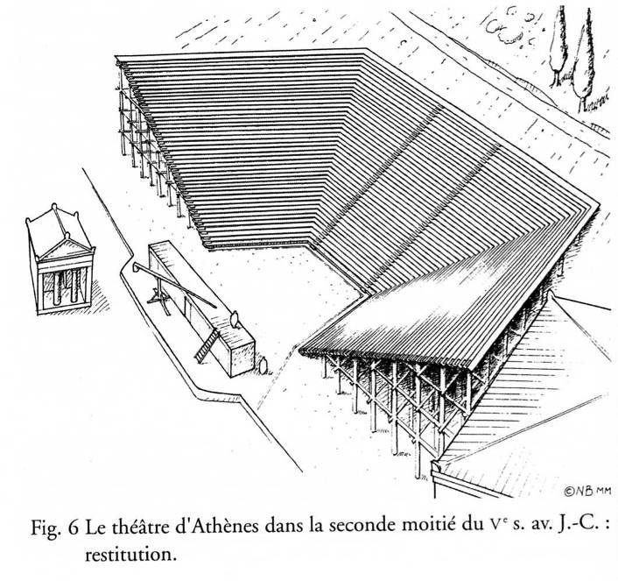
III/ L’évolution du lieu théâtral antique


